Algoritmo de Deutsch y Deutsch-Jozsa

**Autor:** Samuel Rojas Yopasa

**Institución:** Escuela Colombiana de Ingeniería Julio Garavito

**Correo electrónico:** samuel.rojas-y@mail.escuelaing.edu.co

**Fecha:** 27/11/2022

*Este reporte se entrega para cumplir con los requisitos parciales del curso CNYT: Computación Cuántica- 2022-2*

# Tabla de contenidos

Tabla de contenidos 1

1 Introducción 2

2 Algoritmo de Deutsch 3

2.1 Problema 3

2.2 Implementando las funciones en el computador cuántico 3

2.3 Implementando el algoritmo de Deutsch en un computador cuántico 6

3 Algoritmo de Deutsch-Jozsa 9

3.1 Problema 9

3.2 Implementando las funciones en el computador cuántico 10

3.3 Implementando el algoritmo de Deutsch-Josza en un computador cuántico 16

4 Conclusiones 19

5 Bibliografía 19

# Introducción

La computación cuántica tiene sus orígenes desde la mecánica cuántica, la última de las ramas de la física que ese encarga de estudiar la naturaleza en tamaños muy pequeños, la teoría cuántica solo hace uso de la probabilidad y la estadística, este ámbito de estudio fue bastante controvertido desde sus inicios debido al descubrimiento del principio de incertidumbre, que pone un límite a la precisión de ciertas mediciones de los sistemas físicos, el experimento de la doble rendija, la superposición cuántica, que no logran ser explicados por medio de un sistema físico clásico, entre otros experimentos. Algunos de sus representantes más destacados son: Erwin Schrödinger, Werner Heisenberg, Max Planck, Paul Dirac, entre otros.

A partir de la teoría cuántica nace la computación cuántica que abren un nuevo paradigma diferente al de la computación clásica aprovechando el uso de qubits y la superposición de los bits dando paso a nuevas compuertas lógicas y algoritmos. Su principal objetivo es resolver problemas de una forma nueva y más eficiente de las que se conocen actualmente.

En este informe se hablará acerca de dos algoritmos que involucran al mundo cuántico, estos son el algoritmo de Deutsch y el algoritmo de Deutsch-Jozsa. La explicación e implementación se realizará en el lenguaje de programación Python con ayuda de las librerías de Qiskit y Matplotlib, se ejecutarán pruebas que muestren el experimento y circuito implementado y su observación final para probar el funcionamiento de los dos algoritmos mencionados anteriormente.

El documento se encuentra divido en 4 partes, la primera parte, la introducción, la segunda una explicación del algoritmo de Deutsch, este se encuentra dividido en 3, la presentación del problema, la implementación de las funciones que se aplican al algoritmo y por último la implementación del algoritmo de Deutsch en un computador cuántico. La tercera parte presenta una explicación del algoritmo de Deutsch-Jozsa, se encuentra dividido en las mismas secciones del algoritmo de Deutsch y por último se muestran las conclusiones de los experimentos realizados.

# Algoritmo de Deutsch

El algoritmo se encarga de resolver el siguiente problema, determinar si una función representada como una caja negra es balanceada o constante, f(0) ≠ f(1) o f(0) = f(1) respectivamente, la idea del algoritmo es tomar dos bits colocarlos en estado de superposición y determinar el estado del bit de arriba, si este es |0> la función dada es constante, de lo contrario, es balanceada.

## Problema

El algoritmo determina si la función que se aplicó es balanceada o constante a partir de cuatro funciones que se mencionarán más adelante.

## Implementando las funciones en el computador cuántico

- La primera función implementada es:

Esta función es constante porque f(0) = f(1) = 0

Su representación en forma de matriz es:

Al aplicarse sobre dos bits, estos no resultan afectados, por lo que su representación en un circuito es:

La ecuación que representa a este circuito es:

- La segunda función implementada es:

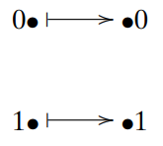

Esta función es balanceada porque f(0) = 0 ≠ f(1) = 1

Su representación en forma de matriz es:



Al aplicarse sobre dos bits, cuando el bit superior sea 1 se verá afectado el bit final invirtiendo su estado, su representación en un circuito es:

Se aplica únicamente la compuerta NOT controlado, teniendo en cuenta que el bit de control es el bit superior, esta compuerta solo se activa y afecta el estado del bit inferior si es 1, de lo contrario mantiene el estado actual.

La ecuación que representa a este circuito es:

- La tercera función implementada es:

Esta función es balanceada porque f(0) = 1 ≠ f(1) = 0

Su representación en forma de matriz es:

Esta función realiza lo contrario a la función mencionada anteriormente, en vez de realizar el cambio en el bit inferior cuando el bit superior es 1, ahora lo realiza cuando el bit superior es 0, su representación en un circuito es:

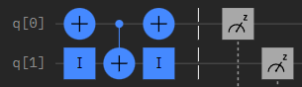

El circuito aplica dos veces la compuerta NOT sobre el bit superior y en medio de estas dos se aplica un NOT controlado.

La ecuación que representa a este circuito es:

- La cuarta función implementada es:

Esta función es constante porque f(0) = f(1) = 1

Su representación en forma de matriz es:

Esta función sin importar el estado del bit superior siempre cambia el estado del bit inferior, su representación en un circuito es:

El circuito aplica la compuerta identidad sobre el bit superior y la compuerta NOT sobre el bit inferior.

La ecuación que representa a este circuito es: $(I⨂NOT)ψ_{0}$

**Nota:**

## Implementando el algoritmo de Deutsch en un computador cuántico

Teniendo en cuenta las cuatro funciones descritas anteriormente, ahora se va a aplicar una de estas aleatoriamente sobre dos bits y el algoritmo de Deutsch debe determinar si la función ingresada es balanceada o constante.

**Prueba con cada una de las funciones**

El circuito que describe a la primera función aplicada con el algoritmo de Deutsch es:

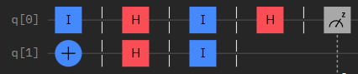

Lo que se encuentra entre las matrices de Hadamard representa a la función aplicada en forma de circuito. En este caso al aplicar el algoritmo de Deutsch y medir el estado del bit superior se obtiene que este es |0>, por lo que se puede concluir que la función es constante.

La ecuación que representa a este circuito es: $(H⨂I)(I⨂I)(H⨂H)(I⨂NOT)ψ_{0}$

El circuito que describe a la segunda función aplicada con el algoritmo de Deutsch es:

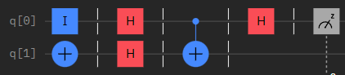

Al igual que antes, lo que se encuentra entre las matrices de Hadamard, es la representación de la función en forma de circuito, en este caso al realizar la medición del bit superior se obtuvo el estado |1>, por lo que se puede concluir que la función es balanceada.

La ecuación que representa a este circuito es: $(H⨂I)(CNOT)(H⨂H)(I⨂NOT)ψ_{0}$

El circuito que describe a la tercera función aplicada con el algoritmo de Deutsch es:

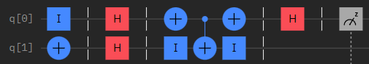

Lo que se encuentra entre las matrices de Hadamard es la representación de la tercera función en forma de circuito y al realizar la medición del bit superior se obtiene como resultado el estado |1>, por lo que se puede concluir que la función es balanceada.

La ecuación que representa a este circuito es:

$$(H⨂I)(NOT⨂I)(CNOT)(NOT⨂I)(H⨂H)(I⨂NOT)ψ_{0}$$

El circuito que describe a la cuarta función aplicando el algoritmo de Deutsch es:

Lo que se encuentre entre las matrices de Hadamard representa al circuito de la cuarta función, al medir el bit superior se obtiene el estado |0> por lo que se puede concluir que la función es constante.

La ecuación que representa a este circuito es: $(H⨂I)(I⨂NOT)(H⨂H)(I⨂NOT)ψ_{0}$

# Algoritmo de Deutsch-Jozsa

El experimento soluciona un problema similar al algoritmo de Deutsch, solo que en este caso se parte desde cadenas binarias de longitud n hasta el conjunto {0,1} e igual que antes se debe determinar si la función dada es balanceada o constante tomando esta como una caja negra que se encuentra en el circuito, la función es constante si todas sus entradas se dirigen a 0 o a 1 y balanceada si la mitad de ellas se dirige a 0 y la otra mitad a 1.

En este caso, existen $2^{2^{n}}$ funciones posibles, 2 de ellas son constantes, cuando todas las entradas se dirigen a 1 o 0 y $C_{2^{n}}^{2^{n-1}}$ la cantidad de funciones balanceadas.

La idea principal de este problema es comparar la cantidad de tiempo que requiere un algoritmo clásico contra un algoritmo cuántico en resolver el problema y demostrar que el algoritmo cuántico es mucho más eficiente, si el resultado de los bits de arriba es |0000> la función es constante, cualquier otro resultado determinará que la función es balanceada.

## Problema

El algoritmo determina si una función desconocida dada es constante o balanceada. Resuelve el mismo problema que el algoritmo de Deutsch, generalizando el dominio a n, lo que permite la entrada de cadenas binarias con n bits. El siguiente ejemplo usa n = 2

## Implementando las funciones en el computador cuántico

Para la aplicación de este algoritmo primero se describieron 4 funciones con n = 4, es decir, su dominio contiene cadenas binarias de longitud 4 y se dirigen hacia el conjunto {0,1}, como la cantidad de funciones es tan extensa, se tomaron de ejemplo 3 funciones balanceadas y 1 constante que se explicarán a continuación:

La primera función es la función constante en la cual todos sus valores se dirigen a 0, su representación es:

Su representación en forma de matriz es:

Esta función no modificará a ninguno de los bits, por lo que sin importar lo que ingrese, siempre retornará lo mismo.

El circuito que lo representa es:

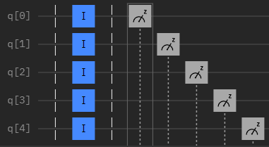

La ecuación que representa a este circuito es: $(I^{⨁5})ψ_{0}$

La segunda función es balanceada, en la cual, si el primer bit es 1, se verá modificado el último, su representación es:

Su representación en forma de matriz es:

El circuito que lo representa es:

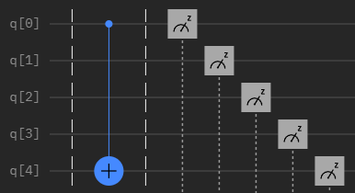

La ecuación que representa a este circuito es: $(CNOT)ψ_{0}$

La tercera función es balanceada, en la cual, si el segundo bit es 1, el último bit cambiará su estado, su representación es:

Su representación en forma de matriz es:

El circuito que lo representa es:

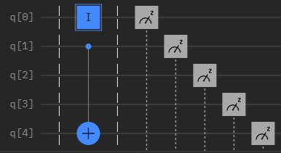

La ecuación que representa a este circuito es: $(I⨁CNOT)ψ_{0}$

La cuarta función también es balanceada y en esta si el tercer bit es 1, el último se verá modificado, su representación es:

Su representación en forma de matriz es:

El circuito que lo representa es:

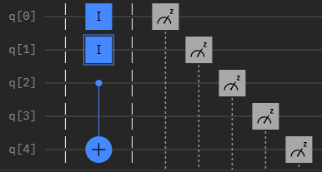

La ecuación que representa a este circuito es: $(I^{⨁{2}}⨁CNOT)ψ_{0}$

## Implementando el algoritmo de Deutsch-Josza en un computador cuántico

Teniendo en cuenta las 4 funciones descritas anteriormente, ahora con ayuda del algoritmo de Deustch-Jozsa se aplicará una de ellas al circuito y el algoritmo decidirá si la función ingresada es balanceada o constante.

Al igual que en el ejemplo anterior, lo que se encuentra entre las barreras y matrices de Hadamard representan el circuito que se está aplicando al algoritmo de Deutsch-Jozsa.

**Prueba con cada una de las funciones**

El circuito que describa a la primera función junto con el algoritmo de Deutsch-Jozsa es:

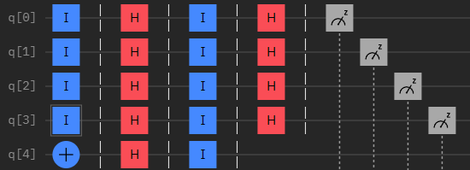

La ecuación que describe a este circuito es: $(H^{⨁{4}})(I^{⨁{5}})(H^{⨁5})(I^{⨁{4}}⨁NOT)ψ_{0}$

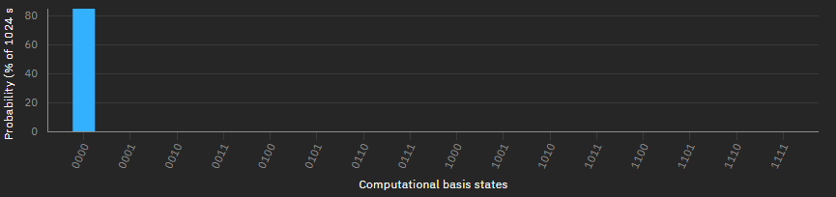

El resultado anterior determina que la función dada es constante.

El circuito que describa a la segunda función junto con el algoritmo de Deutsch-Jozsa es:

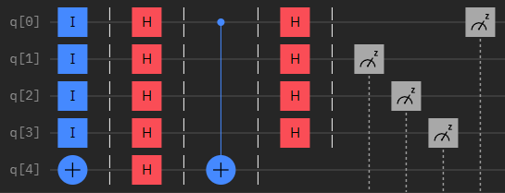

La ecuación que describe a este circuito es: $(H^{⨁{4}})(CNOT)(H^{⨁5})(I^{⨁{4}}⨁NOT)ψ_{0}$

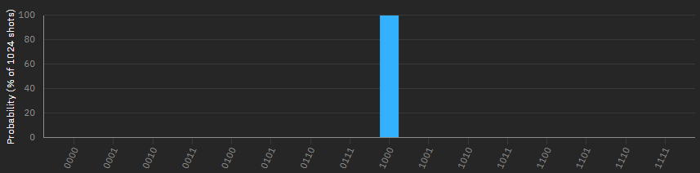

Con el resultado anterior se puede concluir que la función dada es balanceada.

El circuito que describa a la tercera función junto con el algoritmo de Deutsch-Jozsa es:

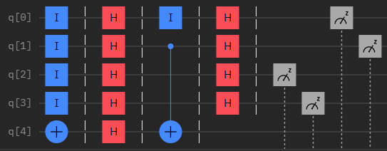

La ecuación que describe a este circuito es:

Con el resultado anterior se puede concluir que la función dada es balanceada.

El circuito que describa a la cuarta función junto con el algoritmo de Deutsch-Jozsa es:

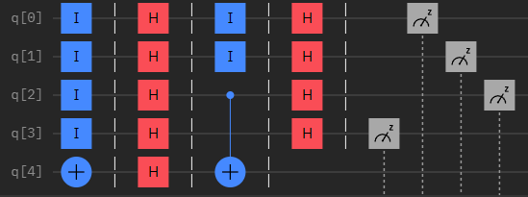

La ecuación que describe a este circuito es: $(H^{⨁{4}})(I^{⨁{2}}⨁CNOT)(H^{⨁5})(I^{⨁{4}}⨁NOT)ψ_{0}$

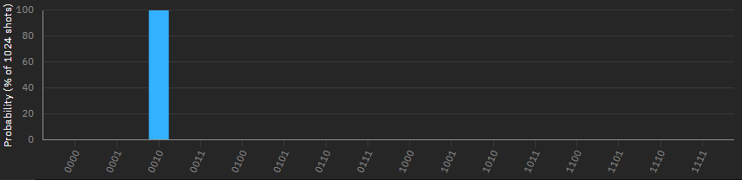

Con el resultado anterior se puede concluir que la función dada es balanceada.

# Conclusiones

De acuerdo con todo lo anterior, se logró probar la correctitud de los algoritmos de Deutsch y Deutsch-Jozsa con las funciones que se presentaron a lo largo del reporte, las ventajas del estado de superposición de los qubits frente a los bits clásicos al encontrarse en los estados |0> y |1> simultáneamente, el estudio de los resultados de los algoritmos y su eficiencia al compararlos contra los algoritmos clásicos.

También cabe destacar que el uso de estos algoritmos y de la computación cuántica puede traer en un futuro un avance tecnológico agigantado debido a la velocidad con que se logran ejecutar cada una de estas operaciones, si comparamos lo presentado anteriormente con un algoritmo clásico que se encargue de resolver los mismos problemas, podemos observar una gran diferencia de tiempo de ejecución entre los dos, demostrando la ventaja con la que cuenta la computación cuántica a pesar de ser un campo de exploración tan reciente que continúa creciendo a medida que avanza el tiempo.

# Bibliografía

- Quantum Computing for Computer Scientists, Noson S. Yanofsky, Mirco A. Mannucci

- https://es.wikipedia.org/wiki/Computación_cuántica

- https://es.wikipedia.org/wiki/Mecánica_cuántica